МБДОУ д\с №3 «Аленушка»

Игры и упражнения для определения индивидуальных особенностей детей

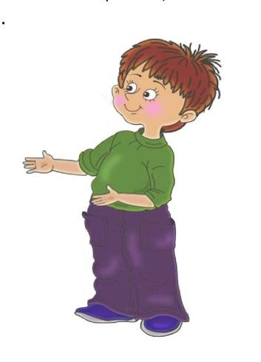

Подготовила воспитатель
Жданова И.В.

Упражнение «Заполни лист точками»
Цель: выяснить способности ребенка к кропотливой работе, выявить стиль деятельности, отметить особенности внимания.

Для проведения этого упражнения ребенку дают стандартный лист бумаги для рисования, на котором обозначено точками начало строчек. Дается задание продолжить их и заполнить точками весь лист.
При выполнении упражнения отмечаются следующие особенности: быстрота включения в деятельность, интерес к ней, доведение работы до конца; стиль работы ребенка (спокойное поведение или суетливое, напряженность, самостоятельность и др.); изменение темпа работы на различных ее этапах; отвлекаемость ребенка, вопросы, ошибки, распределение их во времени.

Игра «Найди и промолчи»
Цель: выявить выдержку ребенка, отметить особенности внимания, находчивость.

Дети стоят вдоль одной стороны комнаты или площадки лицом к воспитателю. По сигналу воспитателя они поворачиваются лицом к стене. Воспитатель в это время прячет платочек. Затем по сигналу дети поворачиваются к педагогу, открывают глаза и начинают искать платочек. Нашедший, не показывая вида, что он уже нашел, подходит к воспитателю, тихо говорит ему, где он обнаружил платочек, и встает на свое место или садится. Делать это нужно так, чтобы другие дети не обратили внимания на нашедшего платочек. Игра продолжается до тех пор, пока большинство детей не отыщут платочек.

Игра «Перелет птиц»
Цель: выяснить реакцию ребенка на сигнал, отметить его выдержку, поведение при необходимости быстрого изменения действий.

«Стая птиц» (дети стоят врассыпную) собирается на одном краю площадки, в другом конце которой стоят на некотором расстоянии друг от друга стулья. По сигналу воспитателя «Полетели!» «птицы» разлетаются по площадке, расправив «крылья» и помахивая ими. По сигналу «Буря!» «птицы» летят к «деревьям» (встают на стулья). Когда воспитатель объявляет: «Буря прошла», «птицы» спокойно спускаются с «деревьев».

Игра «Море волнуется»
Цель: выявить скорость движения детей и их точность, отметить реакцию детей на изменившиеся условия игры и их находчивость.

Дети разбегаются по всей площадке. Воспитатель говорит: «Море волнуется — раз, море волнуется — два, море волнуется — три, на месте, фигура, замри!» После этих слов дети останавливаются на месте в той позе, в какой их застало последнее слово педагога: приседают, разводят руки в стороны и т. д.

Игра «Кто летает»
Цель: выявить особенности внимания детей, отметить их реакцию.

Дети с воспитателем стоят по кругу. Воспитатель называет одушевленные или неодушевленные предметы, которые летают и не летают. Называя летающий предмет, воспитатель поднимает руки вверх. Например, он произносит: «Ворона летает, стол летает, самолет летает» и т. д. Дети поднимают обе руки вверх и произносят слово летает только в том случае, если педагог назвал действительно летающий предмет.

Источник: Воспитателю о работе с семьей (Пособие для воспитателя дет. сада)

